《Python语言及大数据分析》实验报告
——实验题目：“用Python多维度分析知乎数据”

姓名： 邢钟毓 学号：201900301093 班级： 软工二班

实验应用背景和相关技术（500字）
知乎最开始是一个以问答为主的网站，后期随着流量的增多，出现话题，专栏文章等多个功能，伴随着一些知名用户的高曝光度，逐渐社区化，出现了大量的社交活动。因此，分析知乎上的用户，话题等不仅有助于了解网络的热门事件与明星用户，还有助于提高对社交网络的理解。
实验的目的是从多个维度，包括用户，话题，文章等各个方面以及它们之间的关系对知乎进行分析，还包括一些对社交网络的分析与思考，比如验证友谊悖论（你的朋友是否总是比你受欢迎），根据数据推荐相关用户与话题，查询用户及其相关话题，不同关注人数用户的总体人数及其喜爱值（点赞数），查询某篇文章并生成词云，用户关注数，用户喜爱值及其相关话题的回答数与关注数所生成的总体散点图（动态抽样）。
在爬取数据的过程中，我使用了python的scrapy框架，而在内部我使用正则表达式与xpath来共同提取数据，为了应对知乎反爬，我还在中间件中使用了动态IP代理池，另外我还使用了mongodb数据库，在pipelines.py中进行批量插入操作，保存数据（为防止数据库的远程连接问题，这里将数据截取并清洗后从库中取出放入文件中）。
当然还有后面的分析数据，我主要使用了pandas和numpy来进行数据的去重，去除极端值，空值等操作，也就是进行数据的清洗。清洗后的数据统一导入csv中，还通过pandas完成了对数据的分组，连接与统计，最终得到多维度的，完善的实验结果数据。对一些社交网络图（字典的形式）我通过JSON来持久化存储，智能分词以及生成词云图是使用jieba和wordcloud来做的。
在可视化时，我使用了python的dash来做整体的可视化界面，这样可以直接在浏览器上呈现实验效果，也包括一些交互操作，还有HTML组件以及根据结果数据生成的子图（子图主要是由plotly.express实现，部分需要单独设计的布局由plotly.graph_objs生成）等等。

参考资料（10篇文献）
- https://plotly.com/python/plotly-express/
- https://www.bilibili.com/video/BV1jx411b7E3?share_source=copy_web
- https://blog.csdn.net/m0_51713294/article/details/113946453
- https://www.pypandas.cn/docs/
- https://mongodb.net.cn/
- https://www.jianshu.com/p/e4d2cbc38a10
- https://amueller.github.io/word_cloud/index.html
- https://wiki.mbalib.com/wiki/%E5%8F%8B%E6%83%85%E6%82%96%E8%AE%BA
- https://www.python.org/doc/
- https://pymongo.readthedocs.io/en/stable/tutorial.html

技术路线（1000字以上）
首先，我确定了要爬取的目标数据，先考虑用户部分，这其中主要包括用户名称，用户信息，用户关注数，用户点赞数，其中用户名称作为表示，用户信息作为简介，而关注数能代表用户本身的知名度，点赞数则为其回答问题的总赞数。然后在Scrapy框架中的Items.py中建立User类，属性即为上述要爬取的数据。接着考虑话题部分，这里面是要包括用户的，含义为某个用户所关注的话题，话题部分的属性应当有用户名称，话题名称，话题提问数，话题关注数，话题简介。文章部分应当包括文章内容以及点赞数。接着将其分别在scrapy的Items.py中建立。然后是爬虫爬取，这部分需要对数据进行分别分析，首先给定start_ursl,我选择了一位比较出名的答主，爬取到他的相关信息之后，因为用户部分是同步加载的，会在打开时直接在网页上显示，所以我使用了xpath来进行提取，使用extract_first()提取列表中第一个值。而该用户所关注的话题需要另一个爬虫函数，他利用url_token打开‘所关注话题’页面，然后循环打开话题获取信息，文章也是同理，不过要注意编码方式的问题，我统一使用了UTF-8字符集来避免中文的乱码。另外，关于爬虫函数递归的问题，可以通过提取用户页面所有关注的URL_TOKEN来解决问题，不过关注的人往往是通过JS加载的，并非直接呈现在网页上，所以需要的是正则表达式，使用的是re模块的findall来找到所有匹配的字符串，然后遍历，并且递归，scrapy可以自动对URL进行去重，所以可以得到理想的数据。通过代理中间件发送请求，得到的需要存储的数据通过pipeline.py存到mongodb数据库里，在运行了五天左右之后，得到了将近6个G，百万级别的数据存于多个数据库中（注意动态IP的质量还有请求频率的限制，防止被阻止）。
接下来是数据的选取，清洗原始数据的过程。首先是对文章的选取，由于每篇文章平均大小将近5KB，70万篇文章所占据的空间相当之大，为了将其取出清理，避免冲破内存限制，我决定进行抽样，拿出点赞数最多的前一万篇文章，因为MongoDB的内存限制是32MB，依旧会出现异常，为了减少占据内存的空间和加快查询速度，我决定使用索引，索引按照点赞数降序排列，然后顺利的得到了目标数据存入csv中。另外是Topics部分，topics有一个问题，那就是它是存在于多个数据库上的（在爬取topics时爬虫进行了几次重启），所以我决定单列一个python文件从指定的数据库中得到所有Topics文档存到pandas的一个DataFrame中，然后进行去重（去除所有用户名，主题名完全相同的元组），再去除空值和极端值，准备用于后续分析。用户相关的数据库则直接在python文件中进行连接并直接进行数据清洗与分析。
首先是对用户的分析，我根据不同的followers范围进行了一次分箱，得到不同范围内用户人数的占比以及喜爱值的平均值，并且将生成的dataframe可视化后写到dash页面上。之后是对用户以及话题的推荐，由于多列数据项的类似性，这里使用dash来做一个交互式的图表，其中选择框可以选择不同的图表，然后根据图表选择不同的数据项进行排序（这里用到了dash的链式调用），之后可以根据一个数字的输入框来选择范围，形成了一个集中的动态图表。为了查看用户与话题的关系，可以使用pandas的merge方法来进行内连接（用名字连接，内连接方便显示），然后在dash通过输入框查询（使用到了dash的状态）就可以得到用户信息及其关注话题，同时可以换过来，得到话题及其相关用户。这可以和用户以及话题推荐配合使用，也可以单独查询。接下来为了更进一步得到用户与话题的关系，同时进行保证数据量不会太大，我决定在不同关注数范围内的用户选出一定数量的代表，使用散点图中点的大小表示用户点赞数（这里对点赞数数据进行了一个小小的改动，因为不同关注数范围内的用户之间的点赞数并不在一个数量级，所以我决定进行对点赞数进行取对数操作从而保证能够呈现在一个散点图上），颜色表示不同范围的用户，x轴与y轴分别表示所关注话题的提问数与关注数，每点一次按钮就随机抽样一次以便于分析其共同点。接下来是对文章的查询并生成词云，由于是已经排序好的文章，所以可以直接按照次序查看，同时将文章的值用jieba进行智能分词，然后再用wordcloud生成词云图。接下来就是对友谊悖论的验证，这是一个需要一定数量的样本的问题，首先，在随机抽样1000个用户以后，使用python的字典生成图，共同关注的话题来代表用户之间的关系强度，用户名称为键值，与他有共同关注话题的用户存在一个对应的列表中，之后进行比较，用列表长度代表用户度数，也就是用户朋友的个数。比较用户自身的朋友多，还是用户朋友的朋友平均个数比较多，从而得到一个布尔值（即是否比自己的朋友受欢迎），这里对1000个用户生成其散点图来表现各自情况，利用饼状图来体现1000个用户中朋友比自己受欢迎的占比。每次点击随机生成按钮时，就会随机抽样1000个用户来动态生成图表从而验证友谊悖论。

实验效果（1000字）
接下来让我们看一下实验效果，
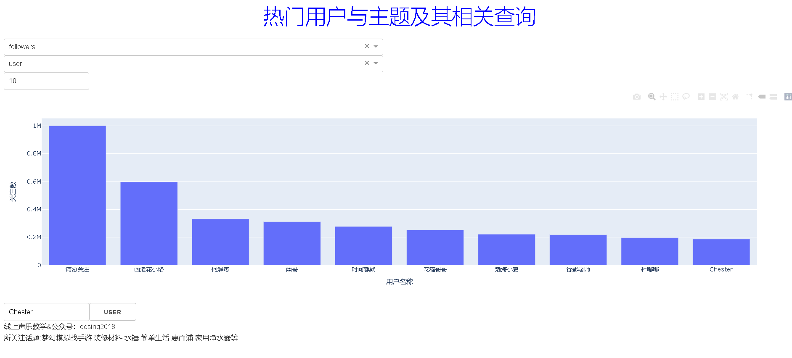
首先是热门用户与主题及其相关查询，上面有两个选择框，一个数字输入框。第一个选择框表示显示的是热门用户还是话题，第二个选择框的值则会根据第一个选择框的值变化，如果第一个选择框选择用户，那第二个选择框就是关注数和总点赞数，而且下方的搜索按钮也会显示为“USER”,如果第一个选择框选择话题，那第二个选择框就是关注数和提问数，下方的搜索按钮显示为“TOPICS”,数字输入框则表示推荐范围，默认选择前10个用户或者话题进行可视化展示，柱状图中y轴根据两个选择框的值联合确定，x轴的范围根据数字输入框确定。搜索部分可以特意搜索上面的推荐用户或者话题，也完全可以单独查询，结果为用户及其相关话题（或者话题及其相关用户），上图已经有一个用户的搜索结果，在介绍完该用户信息之后，下面会显示所关注的话题。如果调换为话题，就会显示话题信息及其相关用户，如图：
接下来是“答主中点赞数与关注数的关系以及人数占比”
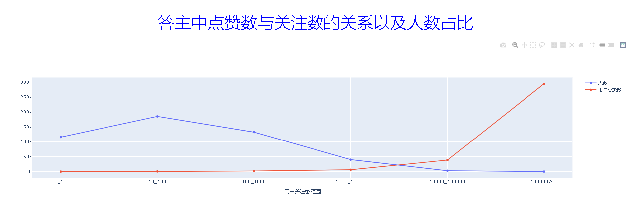
首先通过分箱为每个用户确定了关注人数的范围，然后分组计数，统计点赞数平均值，蓝色表示每个范围内的用户人数，因为爬取时使用的一位知名答主，并且递归的逻辑是爬取他所关注的人，这一方面防止爬虫暂停，另一方面也是对数据的清洗，防止爬到匿名小号，因此我们可以看到，相当一部分人都有关注用户，但头部的明星用户占比很少。红色代表点赞数的平均值，根据图表显示，关注人数在1000人以下的用户点赞数差别不大，在关注人数在1000人以上之后，随着关注人数的增加，用户受到的点赞数出现了指数式攀升。
接下来是文章及其词云图查询，
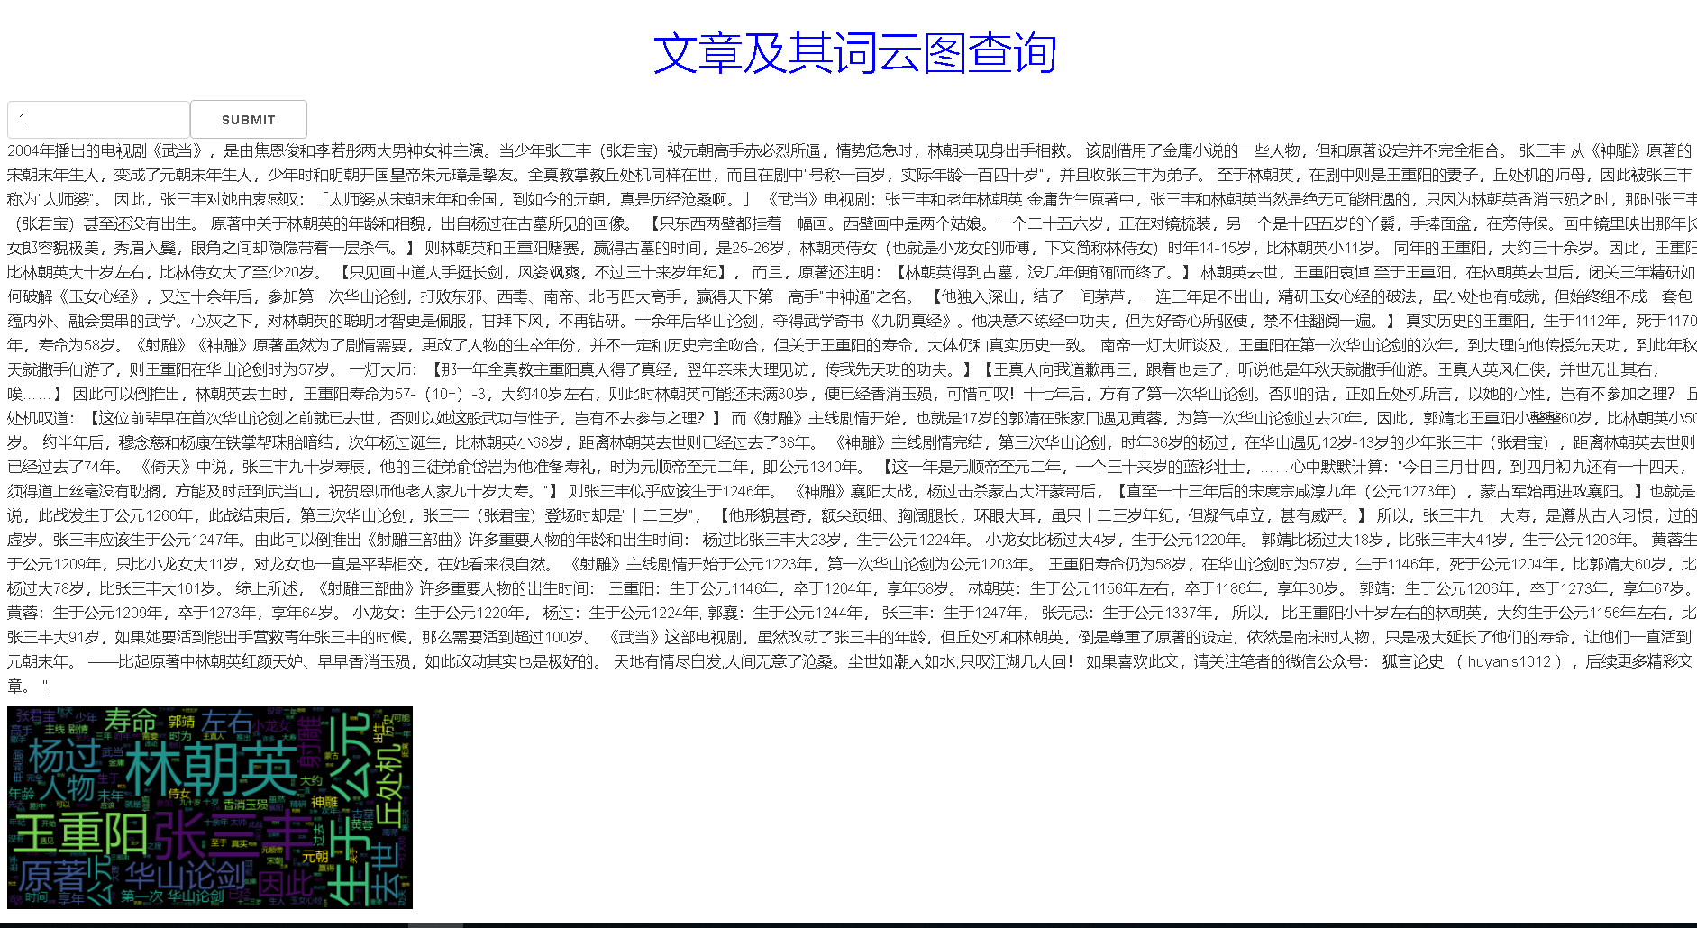
这里的文章是根据点赞数进行排序的，输入框输入文章次序，1代表点赞数最多的文章，其中最大值可达到9600，在点击按钮进行查询之后，就会得到相应的文章并且显示词云图。
接下来是用户热度与所参与话题热度的关系(多维度)
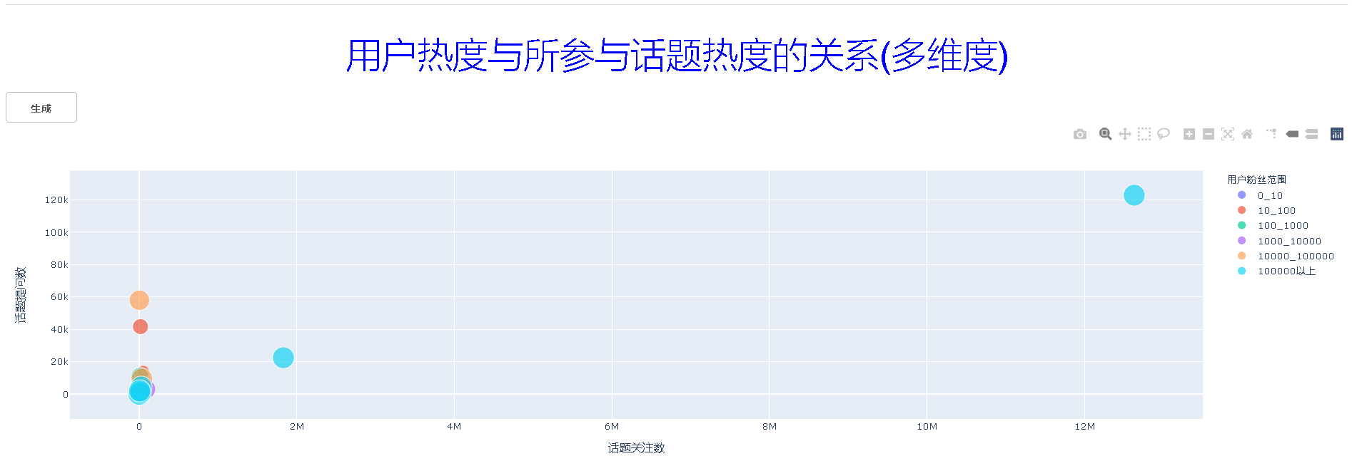
在这里，不同颜色表示不同的用户关注数范围，通过点击右侧颜色点可以选择是否只显示某一部分的颜色。大小表示用户点赞数，x轴代表话题关注数，y轴代表话题提问数。每点击一次生成按钮就会进行一次随机取样，我进行了多次随机取样发现总会有关注数在10000以上的用户关注一个热度特别高的话题，侧面体现了用户与话题的关系，而不同关注数范围的用户点赞数也往往不同，关注越多，点赞越多（为保证能够出现在同一散点图上，进行了取对数操作）。
接下来是验证友谊悖论：
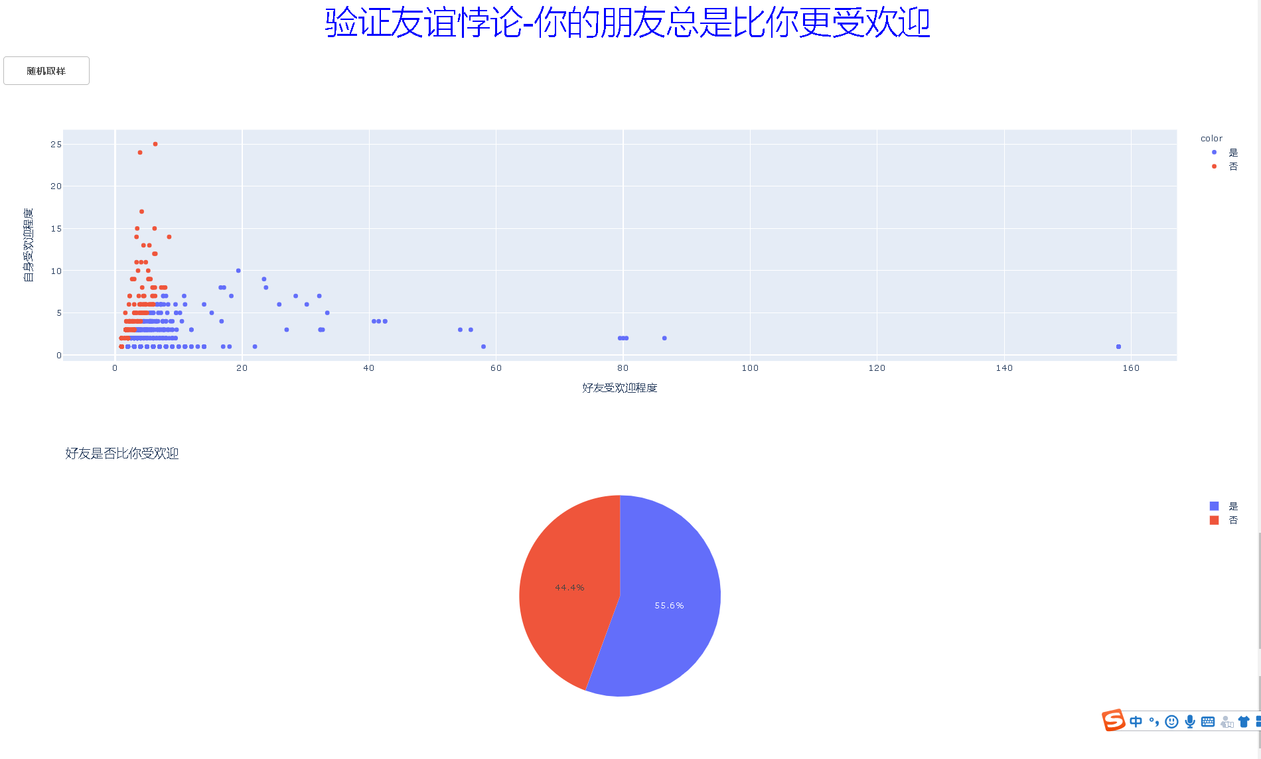
关于如何生成社交网络图的问题已在技术路线部分给出陈述，这里表述结果，每次点击随机取样按钮就会对1000个用户进行随机取样并生成社交网络图以及相应的可视化图表，蓝色表示朋友比自己受欢迎，根据散点图可以看出部分用户朋友相当受欢迎，而根据饼状图可以直观的看出认为朋友比自己受欢迎的人数占比更多，多次随机取样并验证后，发现认为朋友比自己受欢迎的人数占比大约在51%到56%之间，验证了友谊悖论。

